Dzīvojamās mājas nojaukšana,
Rūpniecības iela 6, Auce, Dobeles novads

Ēkas adrese, kad.apz. un atrašanās vieta kartē
Rūpniecības iela 6, Auce, Dobeles novads, kad.apz. 4605 017 1725
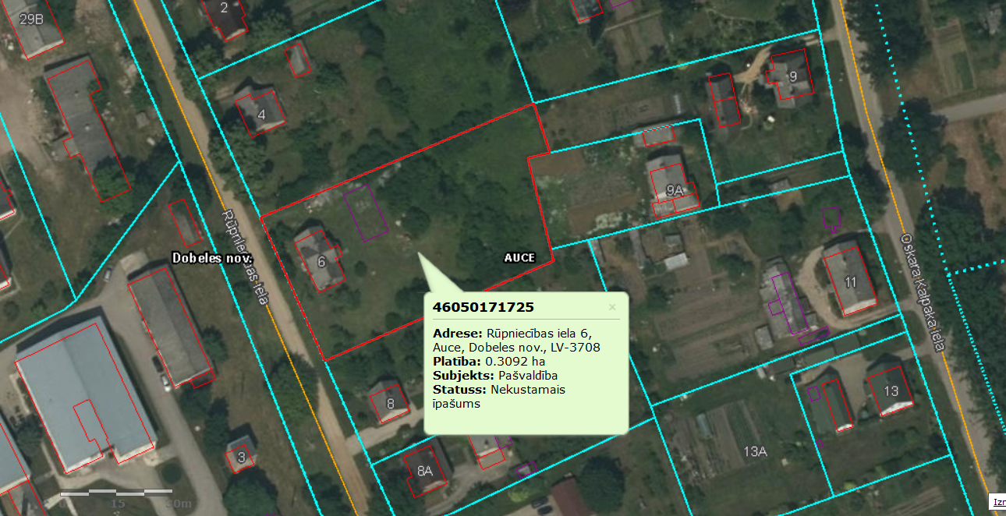

Fotofiksācija
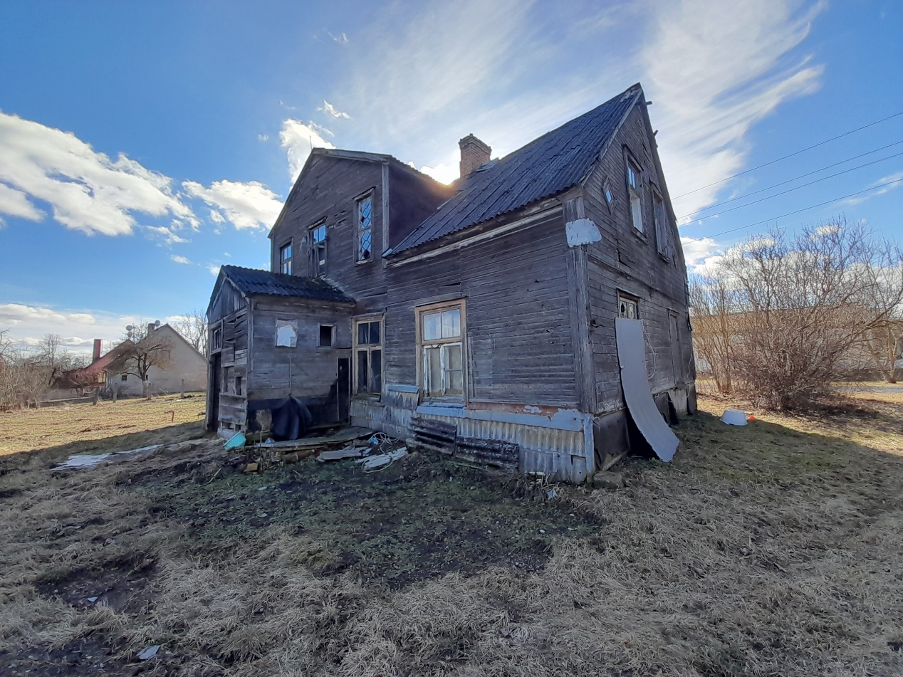
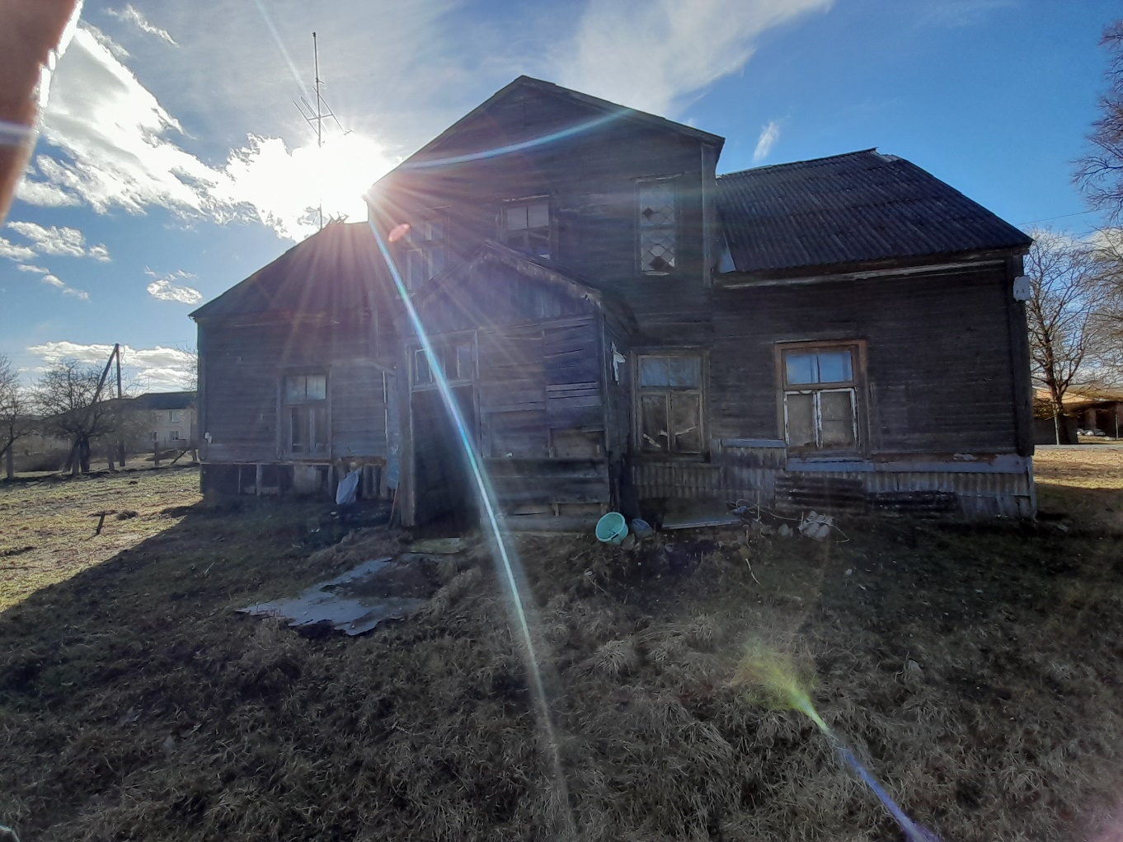
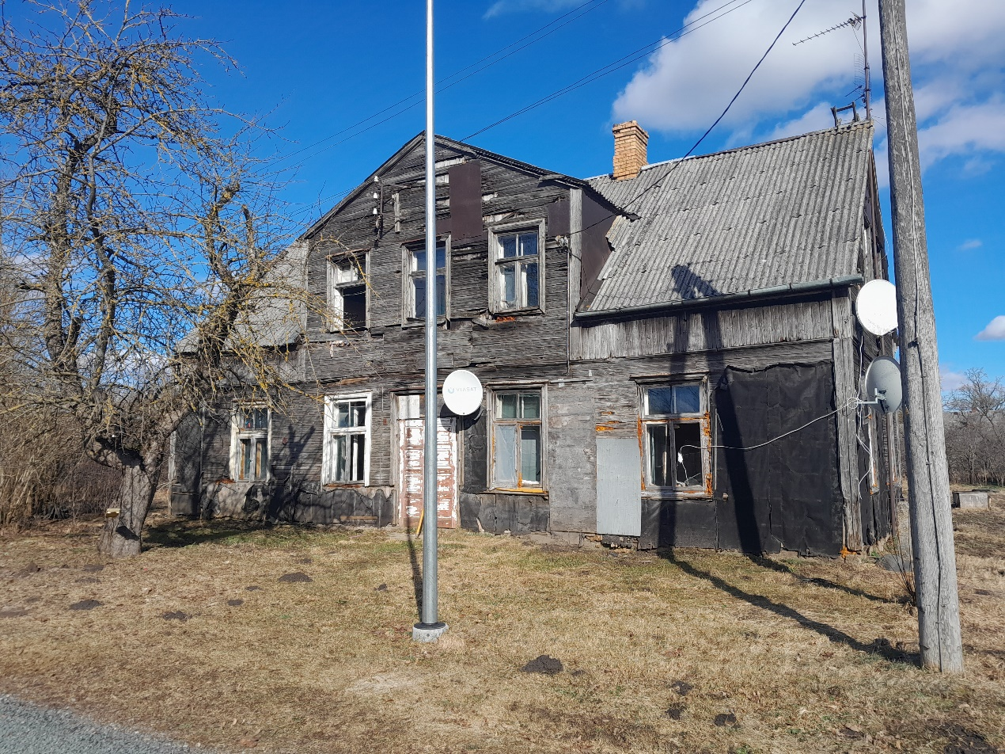
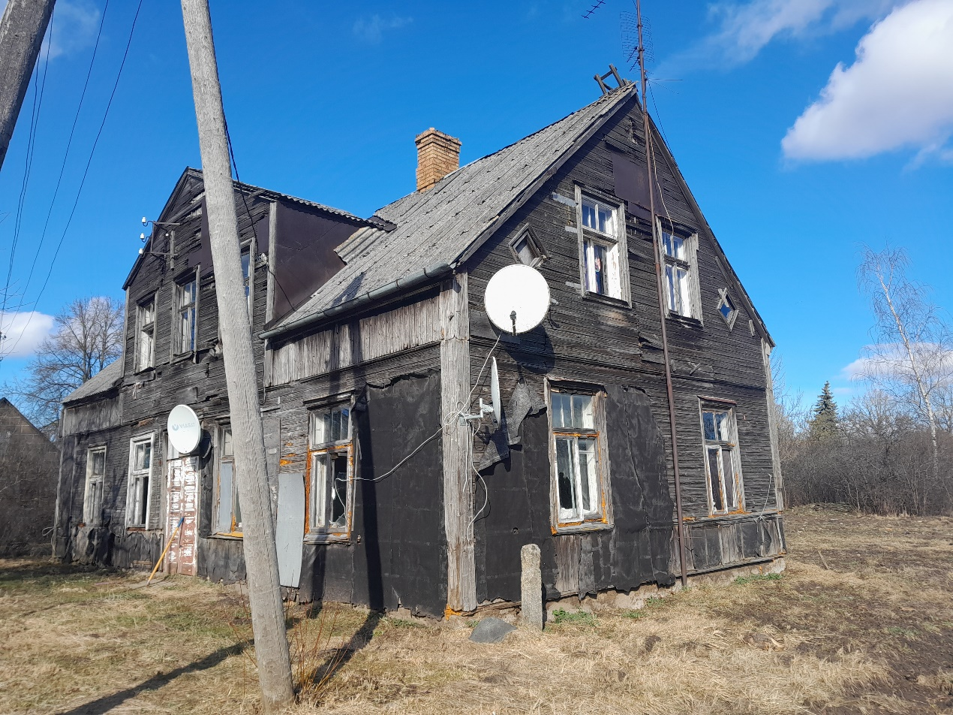
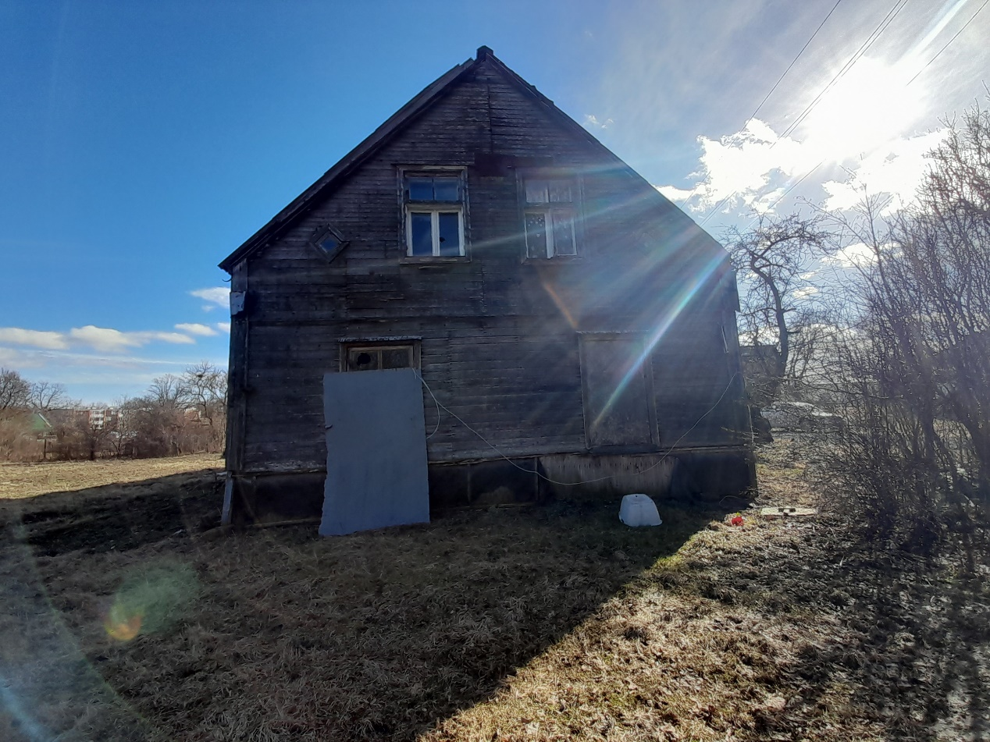
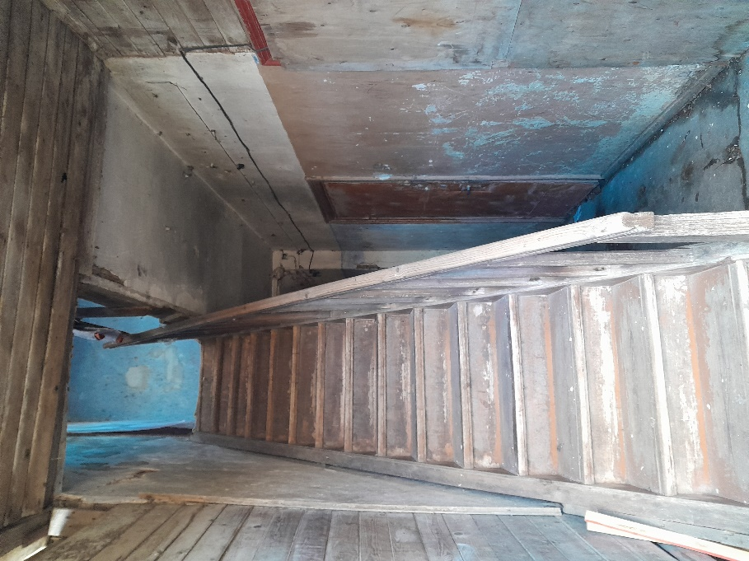 | 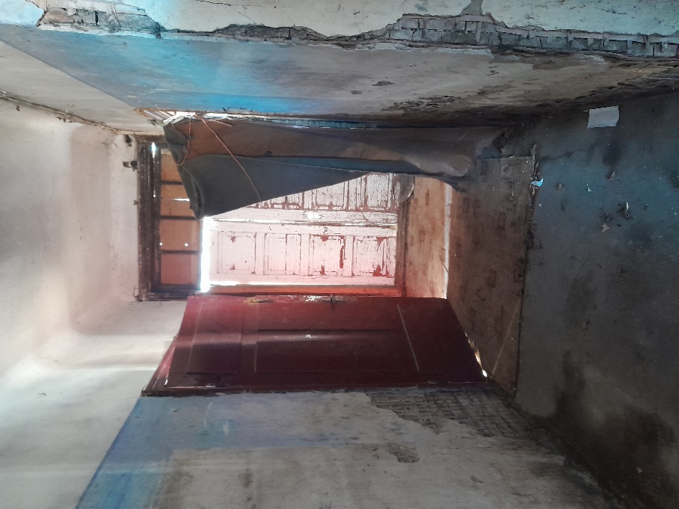
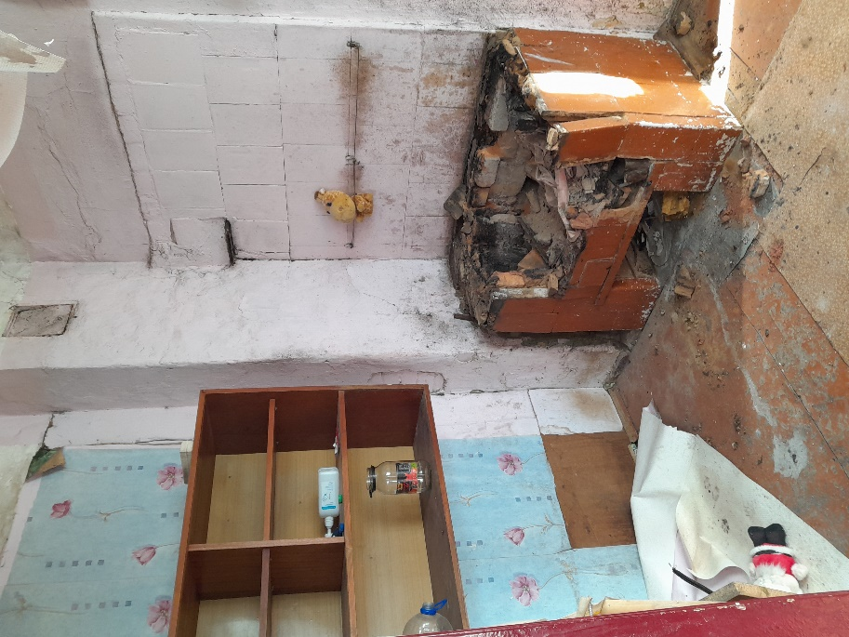 | 